2019-10-10
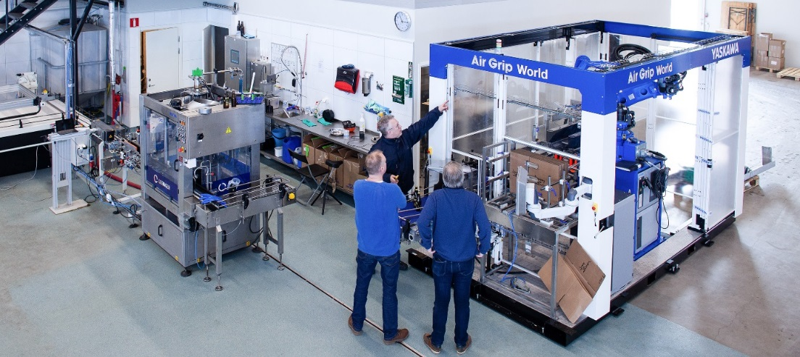
Air Grip World från Yaskawa låter roboten resa upp lådor och packa ner flaskor.

Packat och klart – från flaska till pall
Att resa upp lådor och plocka ner flaskor är både tidskrävande och tröttsamt i längden. Med en robot kan ett mindre bryggeri i stället investera mer tid på att göra det man är bra på - att tillverka och marknadsföra sina egna produkter.
Air Grip World är en allt-i-ett-robotstation som packar glasflaskor i lådor redo för leverans. Lösa flaskor kommer på transportband in till roboten som tar hand om resten. En robothantering som fungerar utmärkt oavsett om det är flaskor med öl, vin, läsk eller sprit.
Välkommen till vår monter på BrauBeviale där vi visar robotlösningen för att sortera, plocka, packa och palletera flaskor!

YASKAWA
Hall 74 / Monter 7A-424
www.yaskawa.eu.com
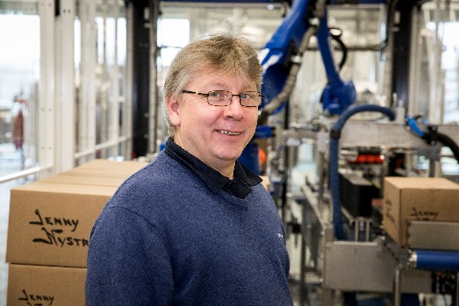
www.airgrip.com

Mer information
Torbjörn Crona, 0730-798 967 torbjorna.crona@yaskawa.eu.com

